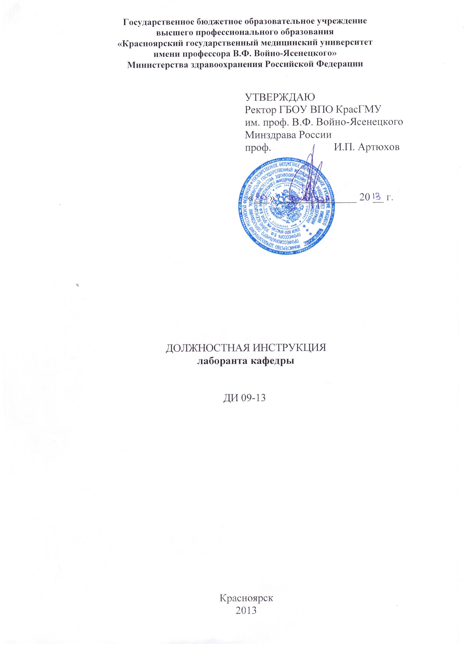

1. Общие положения

1.1. Настоящая должностная инструкция определяет должностные обязанности, права и ответственность лаборанта кафедры (далее - лаборант) ГБОУ ВПО КрасГМУ им. проф. В.Ф. Войно-Ясенецкого Минздрава России
(далее – КрасГМУ).

1.2. На должность лаборанта назначается лицо:

- имеющее среднее общее образование, без предъявления к стажу работы.

- не имеющее или не имевшее судимости, не подвергающееся или не подвергавшееся уголовному преследованию (за исключением лиц, уголовное преследование в отношении которых прекращено по реабилитирующим основаниям) за преступления против жизни и здоровья, свободы, чести и достоинства личности (за исключением незаконного помещения в психиатрический стационар, клеветы и оскорбления), половой неприкосновенности и половой свободы личности, против семьи и несовершеннолетних, здоровья населения и общественной нравственности, а также против общественной безопасности;
1.3. Лаборант непосредственно подчиняется заведующему кафедрой, в оперативном подчинении находится у старшего лаборанта.
1.4. Лаборант назначается на должность приказом ректора КрасГМУ по согласованию с заведующим кафедрой.
1.5. В своей деятельности лаборант руководствуется: Законодательством Российской Федерации, локальными нормативными актами и уставом КрасГМУ, правилами внутреннего трудового распорядка, правилами по охране труда и пожарной безопасности, положением о структурном подразделении, настоящей должностной инструкцией.
1.6. лаборант должен знать:
- основы законодательства РФ в области образования;
- локально нормативные акты КрасГМУ, касающиеся деятельности лаборанта;
- нормативные и справочные материалы по ведению делопроизводства;
- порядок подготовки и оформления документов;
- устройство и назначение обслуживаемого оборудования и приспособлений;
- правила эксплуатации учебно-методического, медицинского и санитарно-технического оборудования;
- правила санитарии и гигиены по содержанию помещений.
1.7. В период отсутствия лаборанта (отпуска, болезни и пр.) его обязанности выполняет работник, назначенный приказом ректора в установленном трудовом законодательством порядке.

2. Должностные обязанности

Лаборант исполняет следующие обязанности:
2.1. Осуществлять уборку служебных помещений кафедры.
2.2. Удаляет пыль, моет, полы, коридоры, потолки, оконные рамы и стекла, дверные блоки, мебель и ковровые изделия.
2.3. Осуществляет очистку урн от бумаги, собирает мусор и относит его в установленное место.
2.4. Следит за соблюдением студентами правил внутреннего трудового распорядка, элементарных правил техники безопасности и противопожарной техники.
2.5. Выдает студентам и получает от них оборудование, учебные пособия, следит за чистотой и порядком в помещении.
2.6. Обеспечивает наличие приборов, препаратов, наглядных пособий и др., необходимых для проведения занятий.
2.2. Принимает участие в изготовлении, наладке, профилактике и ремонте оборудования, наглядных пособий для лекций и практических занятий, экспериментальных установок для научно-исследовательских работ.
2.3. Готовит к лекциям и лабораторным занятиям соответствующее оснащение (проекционные установки, демонстрационный материал и др.).
2.4. Помогает профессорско-преподавательскому составу кафедр в проведении лабораторных занятий, выдает студентам необходимое для работы оборудование, методические пособия; проверяет исправность оборудования после лабораторных занятий, и принимает меры по устранению неисправностей.
2.5. Помогает студентам, членам СНО, в оборудовании установок для экспериментальных работ.
2.6. Следит за сохранностью и исправностью оборудования, состоянием техники безопасности и соблюдением противопожарных мероприятий.
2.7. Соблюдает Устав КрасГМУ, правила внутреннего трудового распорядка.
2.9. Следует общепринятым нравственным и этическим нормам.
2.10. Участвует в реализации системы менеджмента качества учебного процесса на кафедре.

3. Права.

Лаборант имеет право:
3.1. Знакомиться с проектами решений руководства КрасГМУ, содержащими вопросы, касающиеся его деятельности.
3.2. Вносить на рассмотрение руководства КрасГМУ предложения по совершенствованию работы, связанной с предусмотренными настоящей должностной инструкцией обязанностями.
3.3. В пределах своей компетенции сообщать руководству КрасГМУ обо всех выявленных в процессе осуществления должностных обязанностей недостатках в деятельности КрасГМУ и вносить предложения по их устранению.
3.4. Требовать от руководителя структурного подразделения создания нормальных условий для выполнения своих должностных обязанностей, а также оказания содействия в осуществлении своих должностных обязанностей и прав.
3.5. Пользоваться услугами библиотеки, социально бытовых, лечебных и других структурных подразделений КрасГМУ в соответствии с уставом КрасГМУ и коллективным договором.

4. Ответственность.

Лаборант несет ответственность за:
4.1. Невыполнение или ненадлежащее исполнение законодательства Российской Федерации, приказов и распоряжений ректора.
4.2. Невыполнение или ненадлежащее исполнение своих должностных обязанностей, предусмотренных действующими правовыми актами, Уставом КрасГМУ, положением о структурном подразделении и настоящей должностной инструкцией.
4.3. Последствия принятого им необоснованного решения, привлекшего за собой нарушение сохранности имущества, неправомерного его использование или иной ущерб КрасГМУ.
4.4. Ненадлежащее обеспечение пожарной безопасности и невыполнение противопожарных мероприятий на рабочем месте и в процессе исполнения должностных обязанностей.
4.5. Нанесение урона имиджу КрасГМУ.
4.6. За несвоевременное предоставление информации в управление кадров об изменении своих персональных данных.
4.7. Несоблюдение общепринятых нравственных и этических норм.

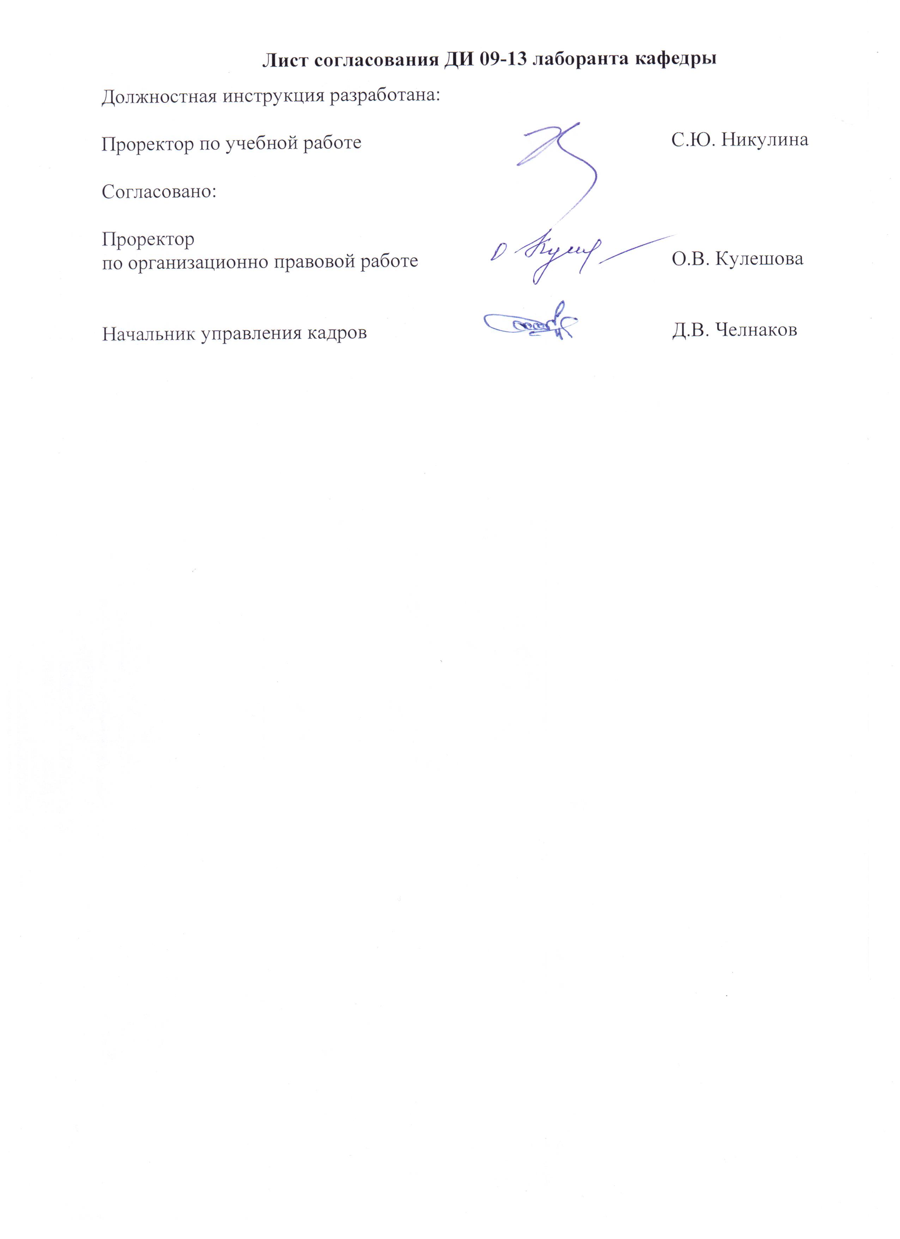

Лист ознакомления с ДИ 09-13 лаборанта кафедры
Должность | ФИО | Дата | Подпись

